SULIT
Nama Pelajar : ………………………………………………. Tahun : …………………

SAINS
TAHUN 4

UJIAN AKHIR SESI AKADEMIK 2024/2025
TAHUN 4
SAINS
(SN)

OKT/NOV
1 jam 15 minit
Satu jam lima belas minit

JANGAN BUKA KERTAS SOALAN INI SEHINGGA DIBERITAHU

- Kertas peperiksaan ini mengandungi Bahagian A, Bahagian B dan Bahagian C.

- Jawab semua soalan.

- Tiap-tiap soalan Bahagian A diikuti oleh empat pilihan jawapan, iaitu A, B, C dan D. Bagi setiap soalan, pilih satu jawapan sahaja. Hitamkan jawapan kamu pada kertas jawapan objektif.

- Jika kamu hendak menukar jawapan, padamkan tanda yang telah dibuat. Kemudian, hitamkan jawapan yang baru.

- Rajah yang mengiringi soalan tidak dilukis mengikut skala kecuali dinyatakan.

- Soalan Bahagian B dan Bahagian C perlu dijawab pada kertas soalan di ruangan jawapan yang disediakan.

- Tulis jawapan dengan jelas dan jangan tinggalkan kosong pada ruangan jawapan.
BAHAGIAN | MARKAH
BAHAGIAN A | /10
BAHAGIAN B | /8
BAHAGIAN C | /32
JUMLAH | /50

Kertas soalan ini mengandungi 11 halaman bercetak

Bahagian A
Soalan Objektif
[ 10 markah ]

Arahan : Bahagian ini mempunyai 10 soalan. Tiap-tiap soalan diikuti oleh empat pilihan jawapan iaitu A, B, C dan D. Pilih jawapan yang paling tepat bagi setiap soalan.

1. | Rajah menunjukkan organ yang terlibat dalam pernafasan manusia.
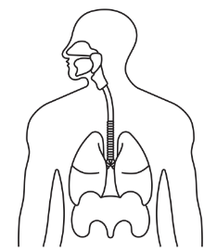

Y - Hidung
Z - Trakea
W- Mulut

X - Jantung

 | Organ yang manakah dilabelkan dengan betul?
 | A. | W
 | B. | X
 | C. | Y
 | D. | Z

2. | Antara pasangan berikut, yang manakah betul?

 |  | Bernafas melalui peparu | Bernafas melalui insang
 | A. | Ayam | Ikan
 | B. | Lembu | Buaya
 | C. | Udang | Penguin
 | D. | Monyet | Badak air

3. | Rajah menunjukkan sejenis haiwan.
 |  | 
 | Mengapakah haiwan ini tidak dikelaskan sebagai haiwan vertebrata?
 | A. | Tidak melahirkan anak
 | B. | Tidak mempunyai peparu
 | C. | Tidak mempunyai litupan badan
 | D. | Tidak mempunyai tulang belakang

4. | Sebuah pokok diletakkan di dalam bilik yang gelap dan disiram dua kali seminggu. Selepas dua minggu, pokok itu mati. Mengapa?
 | A. | Pokok itu diberi air yang berlebihan.
 | B. | Pokok itu tidak dapat bergerak balas terhadap rangsangan.
 | C. | Pokok itu tidak dapat bernafas kerana tidak mendapat gas oksigen.
 | D. | Pokok itu tidak mendapat cahaya matahari untuk membuat makanan.

5. | Pembiasan cahaya matahari oleh titisan air hujan akan membentuk?
 | A. | Imej
 | B. | Awan
 | C. | Pelangi
 | D. | Bayang-bayang

6. | Maklumat berikut menunjukkan tentang teknologi pantulan bunyi.
Teknologi pantulan bunyi digunakan untuk mengesan objek di dalam laut.

 | Apakah jenis pantulan bunyi ini?
 | A. | Gema
 | B. | Sonar
 | C. | Desibel
 | D. | Ultrasonik

7. | Rajah menunjukkan alat yang digunakan untuk menyerap sumber tenaga utama.
 |  | 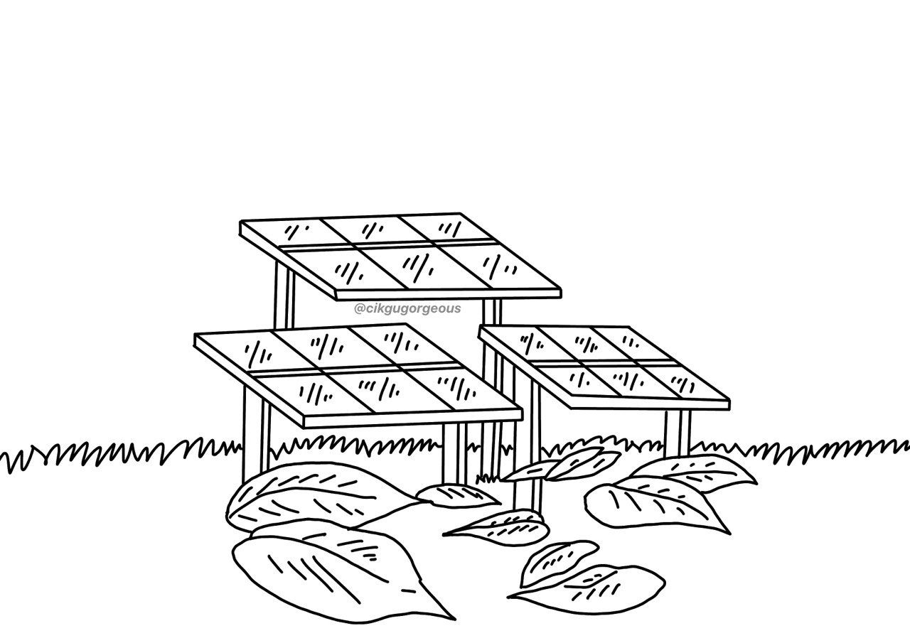
 | Apakah sumber tenaga utama itu?
 | A. | Air
 | B. | Angin
 | C. | Matahari
 | D. | Bahan api fosil

8. | Rajah menunjukkan sebuah akuarium.
 |  | 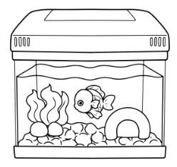
 | Cadangkan sifat bahan yang digunakan untuk membuat tangki akuarium?
 | A. | Kenyal
 | B. | Terapung
 | C. | Menyerap air
 | D. | Membenarkan cahaya menembusinya

9. | Maklumat berikut menunjukkan beberapa fenomena bumi.
- Kejadian siang dan malam.
- Kedudukan matahari kelihatan berubah-ubah.
- Perubahan panjaang dan arah bayang-bayang.

 | Antara berikut, yang manakah menyebabkan fenomena di atas?
 | A. | Daya tarikan graviti bumi
 | B. | Bumi yang berbentuk sfera
 | C. | Putaran bumi pada paksinya
 | D. | Peredaran bumi mengikut orbitnya

10. | Mesin ringkas X digunakan untuk menggantikan kapak yang rosak.
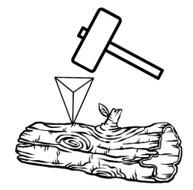

X

 | Mesin ringkas X digunakan untuk membantu?
 | A. | Memotong kayu
 | B. | Mengangkat kayu
 | C. | Mencantumkan kayu
 | D. | Menghentikan kayu daripada bergolek

Bahagian B
Soalan Item Objektif Pilihan
[ 8 markah ]

Arahan : Terdapat dua soalan untuk bahagian B. Jawab semua soalan dengan tepat.

- (a) Rajah menunjukkan organ P dan Q pada haiwan berbeza.

Q
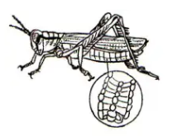

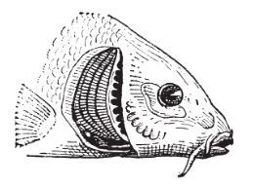

P

Tuliskan P atau Q pada kotak yang betul.

Insang
Q
Spirakel
P

( 2 Markah )

- (b) Isi tempat kosong dengan jawapan yang betul.
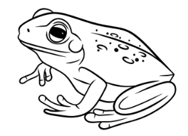
Peparu membolehkan katak bernafas di __________________.
Kulit lembap membolehkan katak bernafas di __________________.
Darat
Air

darat

air

( 2 Markah )

2 (a) Padankan kesan putaran bumi dengan betul.



Kejadian siang dan malam.
Tarikan graviti bumi.
Perubahan panjang dan arah bayang-bayang.

( 2 Markah )

2 (b) Jawab soalan berikut berdasarkan aktiviti di bawah.

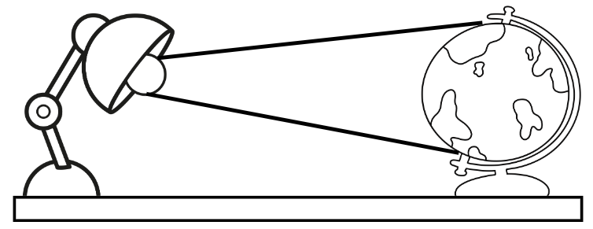

Matahari
Bumi

i)
Apakah yang diwakili oleh lampu?
Matahari

ii)
Apakah yang diwakili oleh glob?
Bumi

( 2 Markah )

Bahagian C
Soalan Subjektif
[ 32 markah ]

Arahan : Tulis jawapan pada ruang yang disediakan.

- Rajah menunjukkan seorang lelaki yang menggunakan mesin ringkas untuk mengangkat batu yang berat.
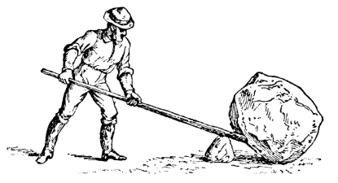

P
Q

Z

R

- Namakan bahagian yang dilabel sebagai Q dan R.
Fulkrum
beban
- Q : ____________________ ii) R : ______________________
( 2 Markah )

- Nyatakan pemboleh ubah yang terlibat dalam penyiasatan ini.

- Pemboleh ubah dimanipulasi :
Kedudukan fulkrum.
__________________________________________________________________
- Pemboleh ubah bergerak balas :
Daya yang diperlukan untuk mengangkat beban.
__________________________________________________________________
( 2 Markah )

- Apakah yang akan berlaku sekiranya fulkrum diletakkan di kedudukan Z? Berikan alasan kamu.
Beban itu sukar untuk diangkat. Apabila jarak beban dari fulkrum semakin jauh,
_____________________________________________________________________
daya yang lebih besar diperlukan untuk mengangkat beban.
_____________________________________________________________________
( 2 Markah )

- Rajah 2 menunjukkan ciri bahan yang digunakan untuk menjalankan suatu aktiviti.
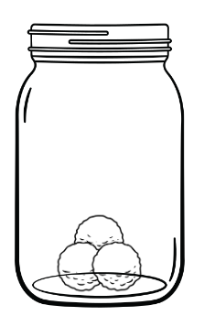

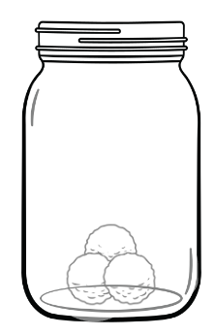



Bahan lut sinar

Bahan lut cahaya

Bahan legap

- Tandakan ( ) atau ( X ) pada sifat bahan bahan yang digunakan.

Bahan | Bahan lut sinar | Bahan lut cahaya | Bahan legap
Membenarkan/tidak membenarkan cahaya menembusinya |  |  | X

( 2 Markah )
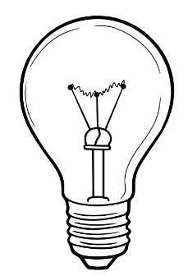
S

- Bahan yang manakah akan kamu pilih untuk membuat bahagian S pada mentol itu?
Bahan lut cahaya.
_____________________________________________________________________
( 1 Markah )

- Berikan sebab bagi pilihan kamu pada (b)
__________________________________________________________________________________________________________________________________________
Cahaya dari mentol boleh memancar keluar dengan terang.
( 1 Markah )

- Apakah yang akan berlaku sekiranya, mentol diperbuat menggunakan bahan legap? Jelaskan.
Mentol tidak boleh memancarkan cahaya. Kerana bahan legap tidak membenarkan
__________________________________________________________________________________________________________________________________________
cahaya menembusinya.
( 2 Markah )

- Rajah menunjukkan cara dua pekerja bertolak dari rumah untuk pergi bekerja.
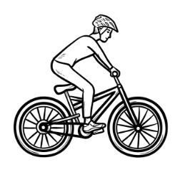

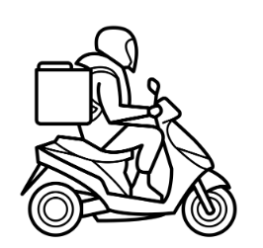

Pekerja Y
Pekerja X

- Nyatakan sumber tenaga bagi cara pekerja X dan Y.
Bahan api
Makanan
- X : ____________________ ii) Y : ______________________
( 2 Markah )
- Tuliskan perubahan tenaga semasa menggunakan cara pekerja X dan Y.
Tenaga Kimia Tenaga Kinetik
- X : _______________________________________________________________
Tenaga Kimia Tenaga Kinetik
- Y : _______________________________________________________________
( 2 Markah )

- Pada pendapat kamu, yang manakah cara untuk menjimatkan penggunaan tenaga tidak boleh dibaharui dalam kehidupan seharian? Berikan sebab kamu.
Berbasikal. Kerana tidak menggunakan bahan api fosil dan tidak membebaskan
__________________________________________________________________________________________________________________________________________
asap yang mencemarkan alam sekitar.
( 2 Markah )

- Jarak rumah saya ke pejabat jauh. Saya melalui jalan raya penuh dengan asap kenderaan. Cadangkan dua cara yang sesuai berdasarkan aspek penggunaan tenaga secara berhemat?
Menaiki kenderaan awam.
- __________________________________________________________________
Berkongsi kenderaan dengan rakan.
- __________________________________________________________________
( 2 Markah )

- Mengapakah penggunaan tenaga secara berhemat sangat penting dalam kehidupan kita?
Untuk mengelakkan pembaziran tenaga.
- __________________________________________________________________
Untuk mengurangkan pencemaran alam sekitar.
- __________________________________________________________________
( 2 Markah )

- Rajah menunjukkan tumbuhan yang didedahkan kepada cahaya matahari.

Cahaya matahari
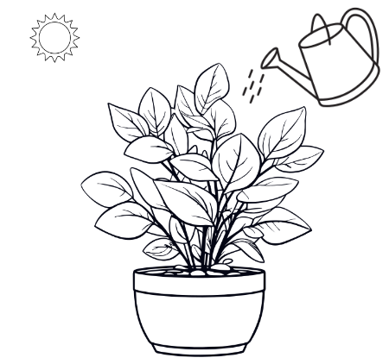
Air

Karbon dioksida dalam udara

- Nyatakan dua hasil fotosintesis?
kanji
Oksigen
- _______________________ ii) ________________________
( 2 Markah )

- Pada pendapat kamu, adakah tumbuhan di atas boleh menjalankan fotosintesis? Jelaskan.
Boleh. Tumbuhan itu mendapat semua keperluan untuk menjalankan fotosintesis.
__________________________________________________________________________________________________________________________________________
( 2 Markah )

- Plastik hitam digunakan untuk membalut daun tumbuhan di atas bagi mengelakkannya diserang haiwan perosak? Namun hari demi hari, tumbuhan itu menjadi semakin layu dan kekuningan. Mengapa?
Tumbuhan itu tidak mendapat cahaya matahari. Oleh itu, proses fotosintesis
__________________________________________________________________________________________________________________________________________
tidak berlaku.
( 2 Markah )

- Cadangkan satu cara untuk menyelesaikan masalah haiwan perosak tanpa menjejaskan tumbuhan itu?
Sembur racun perosak pada tumbuhan itu.
__________________________________________________________________________________________________________________________________________
( 2 Markah )

- Gerak balas tumbuhan dapat membantu proses fotosintesis. Lukiskan sebatang pokok yang menunjukkan gerak balas tumbuhan pada rajah di bawah bagi membantu tumbuhan tersebut melakukan proses fotosintesis.
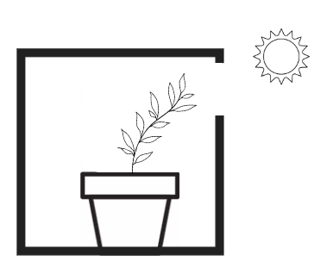

Kotak hitam

( 2 Markah )

------------------------------------ Kertas soalan tamat -----------------------------------
~ Selamat menjawab ~

